CUỘC THI ẢNH “ KHOẢNH KHẮC ĐÁNG YÊU CỦA BÉ".
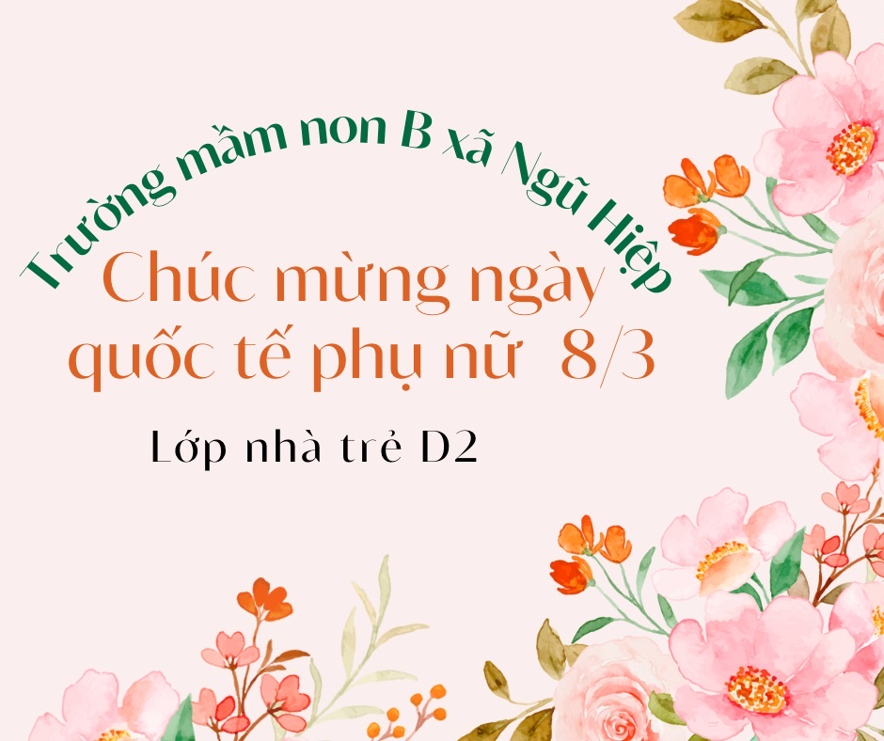
Đơn vị: Trường mầm non B xã Ngũ Hiệp
Đối tượng dự thi: Lớp nhà trẻ D2
Ngày 8-3 không chỉ là ngày tôn vinh những người bà, người mẹ, cô giáo mà còn là dịp các bé lớp nhà trẻ D2 thể hiện tình yêu thương và sự trân trọng dành cho những người phụ nữ thân yêu
Trong không khí rộn ràng của những ngày đặc biệt này, các bé và cô giáo đã có những khoảnh khắc khắc thật đẹp và ý nghĩa: Những nụ cười hồn nhiên, những bông hoa nhỏ xinh do chính tay các bé chuẩn bị, và những món quà quý giá yêu thương dành tặng mẹ và cô.
Dưới đây là những hình ảnh ghi lại khoảnh khắc đáng nhớ đó. Mỗi bức ảnh là một câu chuyện, một kỷ niệm đáng yêu, thể hiện tình cảm trong sáng, ngây thơ của các bé dành tặng cho những người bà người mẹ và cô giáo của các con.
💖 Chúc tất cả các bà, các mẹ và cô giáo một ngày 8-3 thật vui vẻ, hạnh phúc và tràn đầy yêu thương!
👉 Ba mẹ ơi, hãy cùng thả tim ❤️, like 👍 và share 📢 để lớp con được lọt top nha!!!!! Cảm ơn tất cả mọi người ạ!!!
CÁCH THỨC BÌNH CHỌN
Bước 1: Like page “Trường mầm non B Xã Ngũ Hiệp”
Bước 2: Thả like hoặc tim
Bước 3: Ấn chia sẻ ❤️
Dưới đây là những bức ảnh đầy ý nghĩa của các bạn nhỏ lớp D2!
